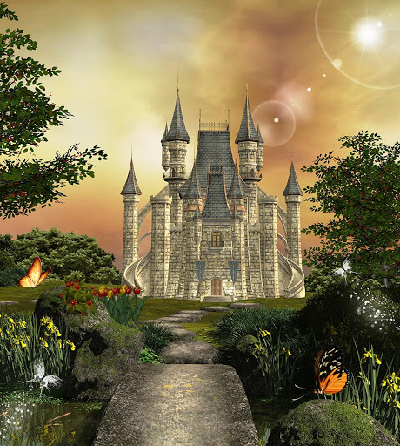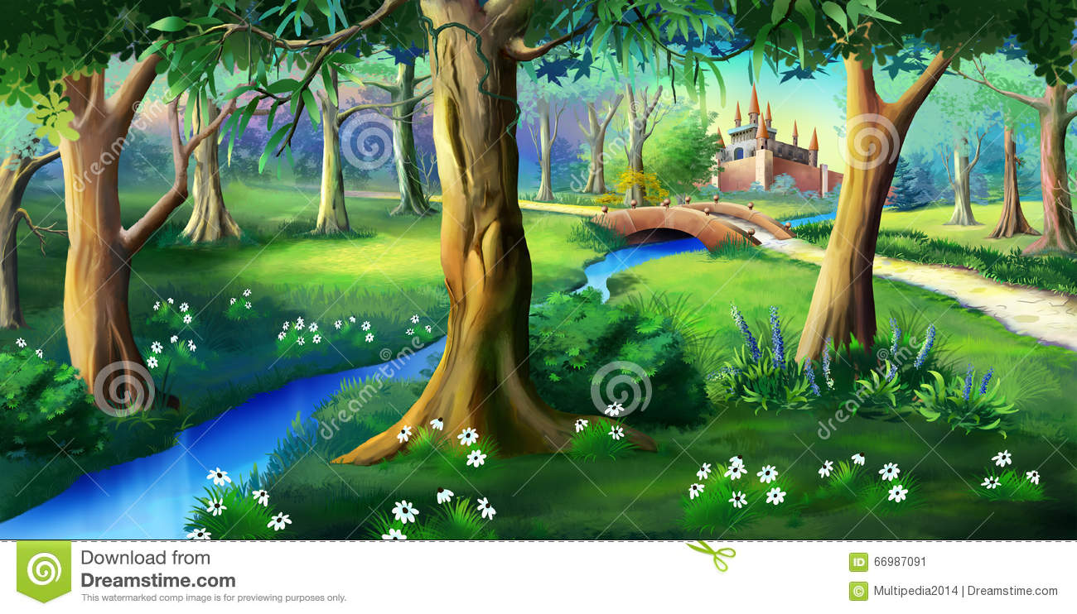

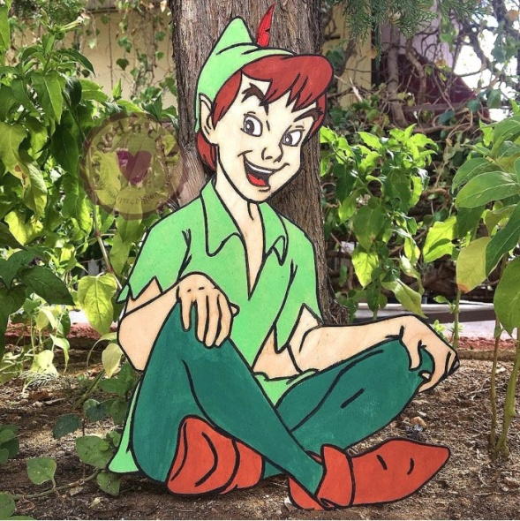

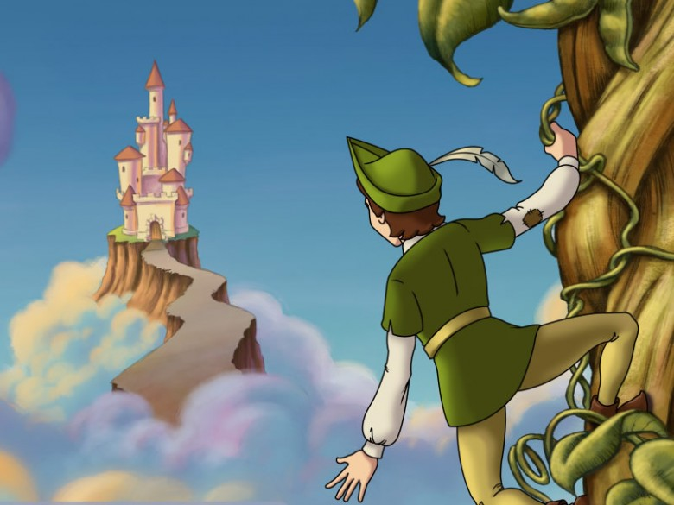



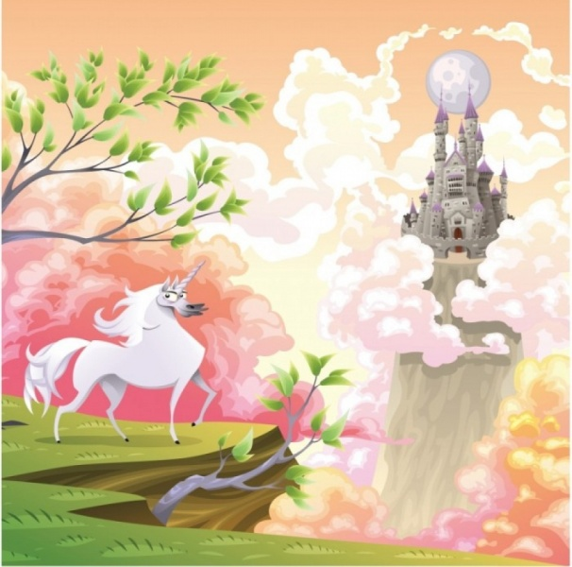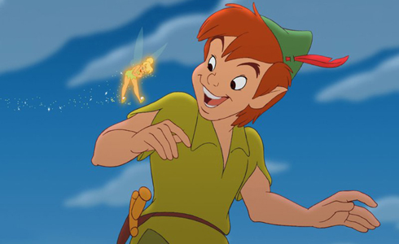

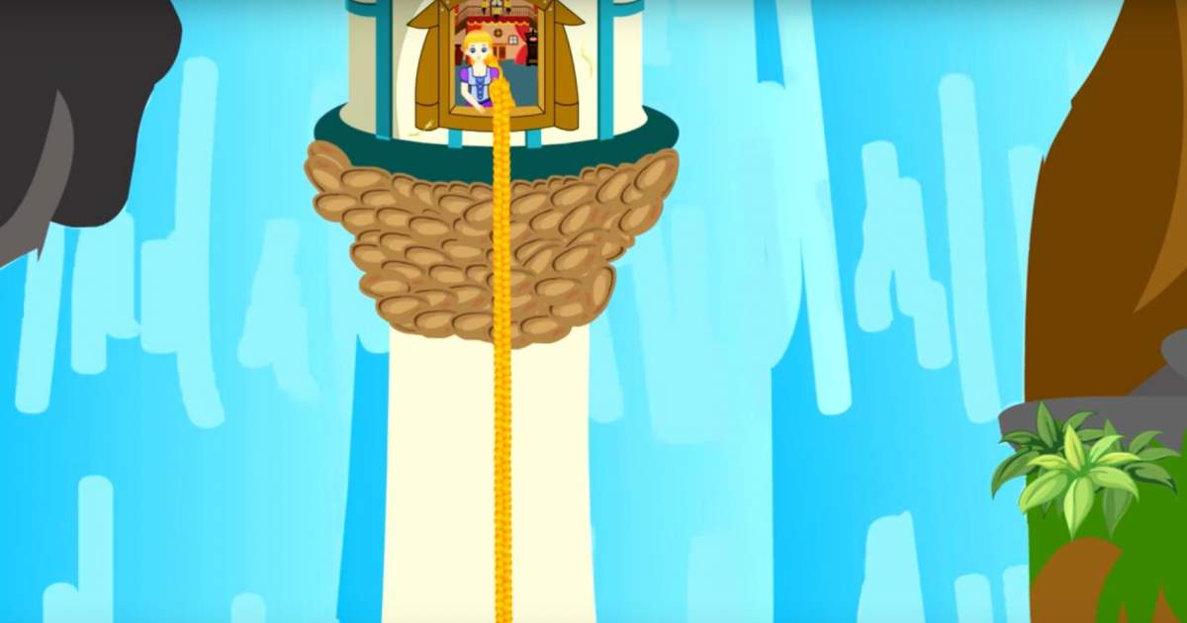



Μια φορά κι έναν καιρό ήταν ένα κοριτσάκι που το αγαπούσαν όλοι. Πιο πολύ απ' όλους την αγαπούσε η γιαγιά της, αλλά ήταν φτωχή και το μόνο που μπόρεσε να της δώσει ήταν ένα μικρό μαγικό καθρέφτη τον οποίο κοιτούσε και τον ρωτούσε:

"Καθρέφτη, καθρεφτάκι μου, πες μου ποια είναι η πιο όμορφη από όλες τις γυναίκες;"

Και ο καθρέφτης απαντούσε: "Εσύ βασίλισσά μου είσαι η ομορφότερη από όλες!" δεν ξεπερνούσε το μέγεθος ενός ρεβιθιού και γι' αυτό όλοι το φώναζαν Κοντορεβιθούλη. Ακόμα και όταν πέρασε πολύς καιρός, ο Κοντορεβιθούλης παρέμεινε το ίδιο σχεδόν μικρούλης. Ήταν όμως τόσο έξυπνος και τόσο ετοιμόλογος που ξεπερνούσε όλα τα αδέρφια του στο μυαλό.

Τα οικονομικά της οικογένειας όμως δεν πήγαιναν καθόλου καλά, και οι φτωχοί γονείς δεν ειχαν τροπο να ταΐσουν τα παιδάκια τους που αν και μικροσκοπικά είχαν εξαιρετική όρεξη. Έτσι, ένα βράδυ πριν πέσουν για ύπνο, η μητέρα και ο πατέρας συζητούσαν τι θα κάνουν για να λύσουν το πρόβλημα τους. Μέσα στην απελπισία τους αποφάσισαν να πάρουν τα παιδιά στο δάσος και να τα αφήσΤην άλλη μέρα το πρωί, πριν ακόμη βγει ο ήλιος, ήρθε η μητέρα και ξύπνησε τα παιδιά.

«Ξυπνήστε παιδιά, θα πάμε στο δάσος, πάρτε από λίγο ψωμί αλλά μη το φάτε τώρα, κρατήστε το για το μεσημέρι».

Η Γκρέτελ πήρε το ψωμί και το έβαλε κάτω από την ποδιά της, καθώς ο Χάνσελ είχε τις τσέπες του γεμάτες με χαλίκια.

Μετά ξεκίνησαν όλοι μαζί για το δάσος. Όταν προχώρησαν λίγο, ο Χάνσελ κοντοστάθηκε και κοίταξε προς το σπίτι. Μετά από λίγο ξανασταμάτησε και έψαχνε το σπίτι με τα μάτια του. Το ίδιο έκανε ξανά και ξανά.

ουν κρυφά εκεί.